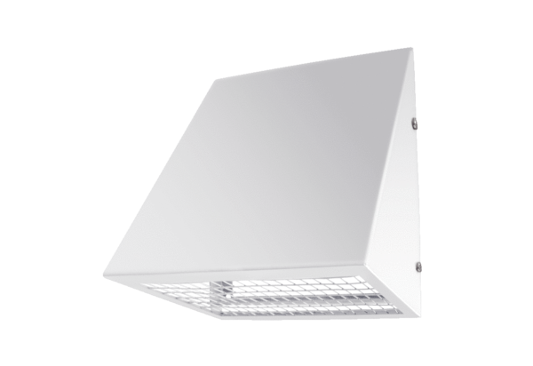Stěnové hrdlo pro venkovní vzduch KW-AL 12WObsah dodávky: 1 kusSortiment: K
Typové číslo: 0152.0074Výrobce: MAICO

